Санкт-Петербургский политехнический университет Петра Великого

Институт компьютерных наук и кибербезопасности

Высшая школа компьютерных технологий и информационных систем

**КУРСОВАЯ РАБОТА**

**Разработка программного обеспечения для системы управления  
стендом испытательным гидробарическим (СИГ).**

по дисциплине «Комплексная курсовая работа   
Автоматизация проектирования дискретных устройств»

Выполнил

студент гр. 3530901/10101 <*подпись*> Д.Л.Симоновский

Руководитель

Старший преподаватель <*подпись*> Г.С. Васильянов

«___» __________ 2024 г.

Санкт-Петербург

2024

Санкт-Петербургский политехнический университет Петра Великого

**ЗАДАНИЕ**

**НА ВЫПолнение курсовой работы**

студенту группы 5130901/10101 Симоновский Даниил Леонидович

*(номер группы) (фамилия, имя, отчество)*

***1. Тема работы:*** Разработка программного обеспечения для системы управления стендом испытательным гидробарическим (СИГ).

***2. Срок сдачи студентом законченной работы:***  16 декабря 2024

***3. Исходные данные к работе***: Управляющее устройство – ПР200, среда разработки OWEN Logic

***4. Содержание пояснительной записки*** (перечень подлежащих разработке вопросов): введение, сведенья о устройстве, обзор технического задания, подключение периферийных устройств к проекту, заключение, список использованных источников, приложения.

Примерный объём пояснительной записки 15 страниц машинописного текста.

***5. Перечень графического материала*** (с указанием обязательных чертежей и плакатов):

***6. Консультанты*** Лавров Алексей Александрович

***7. Дата получения задания***: «01» октября 2024 г.

Руководитель ________________ ________________

*(подпись) (инициалы, фамилия)*

Задание принял к исполнению _____________ Д.Л. Симоновский

*(подпись студента) (инициалы, фамилия)*

____________

*(дата)*

**СОДЕРЖАНИЕ**

ВВЕДЕНИЕ 4

1. ОБЩИЕ СВЕДЕНИЯ 5

2. ОБЗОР РЕАЛИЗУЕМЫХ АЛГОРИТМОВ 9

2.1. Общий алгоритм работы с СИГ 9

2.2. Ручной режим 10

2.3. Циклический режим 12

2.4. Статический режим 15

2.5. Выводы по разделу 17

3. РАЗРАБОТКА ПРОГРАММЫ ДЛЯ СИГ 18

3.1. Подключение периферии 18

3.2. Выводы по разделу 34

ЗАКЛЮЧЕНИЕ 35

СПИСОК ИСПОЛЬЗОВАННЫХ ИСТОЧНИКОВ 36

# ВВЕДЕНИЕ

Разработка и создание эффективных испытательных стендов для тестирования оборудования под воздействием высокого давления является важной и востребованной задачей в современной промышленности. Подобные испытания обеспечивают возможность всесторонней оценки надежности, долговечности и безопасности различных устройств, например баллонов для водолазов, которые применяются в условиях, сопряженных с повышенным уровнем риска. Для проведения таких испытаний требуется использование специализированных стендов, которые способны обеспечить выполнение работ в соответствии с установленными нормативами, предоставляя при этом точные и воспроизводимые результаты.

Компания АО "НПО "Прибор" [1] испытывает значительные затруднения в организации испытаний оборудования под высоким давлением в существующих условиях. На территории Санкт-Петербурга отсутствуют компании, предоставляющие услуги, полностью соответствующие требованиям предприятия. Действующие аналоги, такие как ЦНИИ "Электроприбор" [2], оснащены испытательными камерами, объем которых значительно превышает потребности компании, что отрицательно сказывается на времени проведения тестов. Дополнительно, их географическая удаленность от Санкт-Петербурга влечет за собой сложности с доставкой тестируемого оборудования. Альтернативы, например компания Hydrofab.ru [3], хотя и заявляют о наличии автоматизированных решений, не предоставляют примеров их практической реализации. Учитывая длительность и сложность согласования требований с внешними подрядчиками, наиболее целесообразным представляется создание собственного испытательного стенда на базе предприятия. Кроме того, внутренняя разработка обеспечит возможность гибкой модернизации системы в будущем, включая добавление новых режимов или изменение конструкции без необходимости адаптации программного обеспечения сторонних разработчиков.

Разработка стенда испытательного гидробарического (далее СИГ) с автоматизированным управлением направлена на удовлетворение производственных потребностей АО "НПО "Прибор" и оптимизацию процесса испытаний. Основная цель данной работы заключается в создании программного обеспечения, обеспечивающего функционирование СИГ в полуавтоматическом режиме. Это включает реализацию ручного и автоматического управления, а также визуализацию и анализ результатов испытаний. При этом конструкция стенда рассматривается как уже реализованная, что позволяет сосредоточиться на создании алгоритмов управления и интеграции с используемыми компонентами.

В данном курсовом проекте основной упор будет на описание алгоритмов СИГ и подключение периферийных устройств к проекту, а также описание используемых интерфейсов.

# ОБЩИЕ СВЕДЕНИЯ

Прежде всего рассмотрим, что такое СИГ. Это установка, для создания давления в ёмкости, объемом 1 м3, используя для этого воду. Создаваемое давление может доходить до 37 МПа. Испытуемое устройство помещается внутрь установки, для тестирования его при различных давлениях.

Испытание устройства может происходить в трех режимах:

1. Ручной. Данный режим, как понятно из названия полностью управляется человеком. Пользователю будет необходимо самостоятельно задавать частоту работы двигателя, тем самым регулируя скорость набора воды. Данный режим служит в первую очередь для тестирования самой установки, а также будет использоваться при сборе данных для построения модели, однако также останется в итоговой версии для диагностических целей или проведения испытаний, которые были не предусмотрены на стадии разработки. Более подробно данный режим будет рассмотрен в соответствующем разделе 2.2.
2. Циклический. Данный режим является одним из двух автоматических, которые предусмотрены в СИГ. Он проверяет испытуемое устройство на устойчивость к многократному набору и сбросу давления. Для это.го автоматически с заданной скоростью СИГ должен нагнетать давление в ёмкости, после чего оператор будет осуществлять его сброс, путем открытия соответствующего клапана. Более подробно данный режим будет рассмотрен в соответствующем разделе 2.3.
3. Статический. Это второй автоматический режим, в нем реализуется возможность ступенчатого повышения давления до заданного значения с удержанием на каждой ступени в течение определенного времени при заданной скорости набора давления. Динамический режим обеспечивает плавное увеличение давления до целевого уровня с его последующей стабилизацией на заданный промежуток времени, также при заранее установленной скорости набора давления. Таким образом испытуемое устройство получится проверить, как оно справляется с длительным нахождением под определенным давлением. Более подробно данный режим будет рассмотрен в соответствующем разделе 2.4.

Использование автоматических средств управления позволит выполнять сложные технологические операции с минимальным участием оператора, что значительно повысит эффективность процесса испытаний. Также данный подход позволит обеспечить большую безопасность эксплуатации системы, путем добавления защитных механизмов, включая автоматическое отключение при достижении максимально допустимого давления или при значительном расхождении показаний двух дублирующих датчиков давления.

Для достижения цели курсовой требуется решить следующие задачи:

1. Разработка базовой структуры и обеспечение ручного управления СИГ.
2. Формирование программной модели системы на основе данных, полученных при работе в ручном режиме.
3. Реализация автоматических режимов управления, а именно статический и динамический.
4. Проведение комплексного тестирования автоматических режимов и устранение обнаруженных ошибок.
5. Создание программного обеспечения для анализа и визуализации результатов испытаний, включая построение графиков и предоставление данных в удобном формате на ОС Windows.

В рамках работы предполагается использование следующих ключевых устройств и компонентов:

* Программируемое реле ПР200-220.3.2.0 [4] — элемент управления, отвечающий за реализацию логики работы стенда.
* Панель оператора СП310-Б [5] — интерфейсный модуль, предоставляющий оператору возможность визуального контроля параметров системы и ввода управляющих команд.
* Частотный преобразователь ПЧВ1 [6] — устройство для управления насосом НД 25/400 К14А [7], обеспечивающее регулирование давления в системе.
* Датчики давления ПД100 [8] — применяются для получения текущих параметров давления в системе.
* Автономный цифровой манометр-термометр АЦМ-6 [9] — для автономной фиксации давления в тестируемом устройстве (баллоне). Не обязателен к использованию и является дополнительной функцией.

Результаты испытаний будут сохраняться в формате, удобном для дальнейшей обработки и анализа, включая экспорт данных на внешний носитель. Анализ будет проводиться с помощью специально разработанного программного обеспечения, предоставляющего оператору графическую интерпретацию данных с учетом возможности использования АЦМ-6.

Устройство СИГ состоит из нескольких модулей.

Структурная схема устройства представлена на Рис. 2.1.1

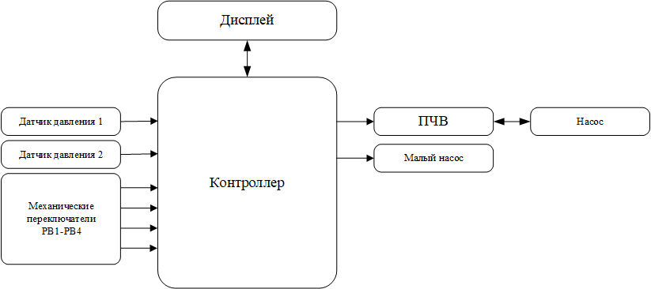

Рис. 2.1.1. Структурная схема устройства СИГ.

Контроллером будет выступать ПР200-220.3.2.0 [4], его выбор обусловлен рядом преимуществ, которые делают этот контроллер удобным и эффективным в проектировании.

Во-первых, оборудование компании Owen [10] широко доступно на российском рынке, что делает его приобретение и поддержку простыми. Owen — это отечественная компания, которая разрабатывает и производит средства автоматизации. Это особенно важно в условиях, когда импорт оборудования может быть затруднён.

Во-вторых, большое сообщество пользователей помогает быстрее разобраться с устройством. Существует множество готовых решений, инструкций и примеров программ, которые можно использовать при разработке. Благодаря этому работа с оборудованием Owen становится намного легче, а решение возможных проблем занимает меньше времени.

Компания также предлагает широкий выбор других устройств, таких как панель оператора СП310-Б, датчики давления и преобразователи частоты. Эти устройства легко соединяются между собой, так как разработаны одной компанией. Это упрощает процесс настройки и делает всю систему более надёжной.

Использование оборудования от одного производителя позволяет избежать трудностей с подключением разных частей системы друг к другу. Все компоненты легко взаимодействуют через стандартные протоколы связи, а это экономит время и усилия при проектировании и настройке.

# ОБЗОР РЕАЛИЗУЕМЫХ АЛГОРИТМОВ

## Общий алгоритм работы с СИГ

Прежде чем перейти к рассмотрению конкретных алгоритмов работы, необходимо рассмотреть общий принцип работы СИГ. Для начала рассмотрим пневмогидравлическую схему устройства на Рис. 2.1.1.

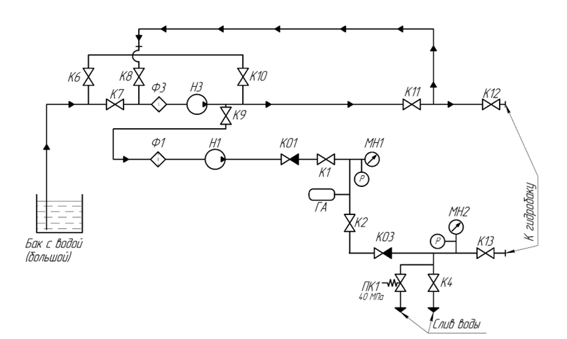

Рис. 2.1.1. Пневмогидравлическая схема СИГ.

На Рис. 2.1.1 изображен способ соединения клапанов, насосов и манометров (датчиков давления). Перед использованием какого-то режима, описанного в следующих пунктах, необходимо подготовить СИГ к испытаниям.

Подготовка стенда СИГ начинается с гидробака. С гидробака требуется демонтировать крышку гидробака при помощи козлового крана. Перед демонтажем крышки проводиться демонтаж шпилек с крышки.

Для заполнения гидробака водой требуется настроить гидравлическую линию, по указанной схеме на Рис. 2.1.1 требуется перекрыть краны К4, К6, К8, К9, К10, К13. Краны К7, К11, К12 при заполнении гидробака должны быть открытыми.

Установка испытываемого изделия, в гидробак для испытаний, проводится вручную или при помощи козлового крана.

Монтаж крышки на гидробак проводится при помощи козлового крана.

После монтажа крышки, требуется провести монтаж шпилек на крышку. Затяжку гаек на шпильках требуется контролировать динамометрическим ключом (350 Нм).

После проведения настройки кранов и установки крышки на гидробак требуется запустить насос Н3 по схеме. Делается это либо с использованием экрана в любом из режимов работы, либо кнопкой, расположенной на щите и подключенной к ПР.

На крышке гидробака установлен кран, который необходимо открыть при наборе воды, он служит для стравливания кислорода. Гидробак считается наполненным и готовым к работе, когда из этого крана потечет вода. После этого кран необходимо закрыть, помимо этого есть возможность подключения к нему дополнительного датчика давления (например METROL 100 [11]), для большей точности или скорости измерений, при этом кран необходимо оставить открытым.

После заполнения необходимо подготовить стенд к работе по режиму, для этого необходимо закрыть К11 и К12, открыть К1, К2 и К13. После чего стенд можно использовать по любому из режимов работы.

Для корректной работы необходимо держать Н3 включенным, параллельно с Н1, что видно по схеме т. к. Н3 подает воду в Н1.

После работы по режиму давление стравливается, путем открытия пары К4 вплоть до 0 по датчикам давления, после чего воду необходимо откачать, для этого необходимо закрыть К1, К2 и К13, открыть К12, К8, К6 и К10, после чего включить Н3, который откачает воду из гидробака обратно в бак с водой.

На этом испытание заканчивается.

## Ручной режим

По техническому заданию необходимо реализовать три режима работы, первый из которых – ручной. В данном режиме не предусматривается разработка какой-либо алгоритмической составляющей, он должен позволять управлять основным двигателем напрямую, без различных режимов работы.

Управление должно происходить как посредствам кнопок, так и используя экран СП310-Б.

С экрана должна быть возможность задавать любой процент работы двигателя от 25 до 100, включительно, а также 0. Данный диапазон обусловлен требованиями к эффективной работе двигателя. В случае попытки задания величины, отличной от диапазона необходимо действовать по алгоритму, приведенному на Рис. 2.2.1.

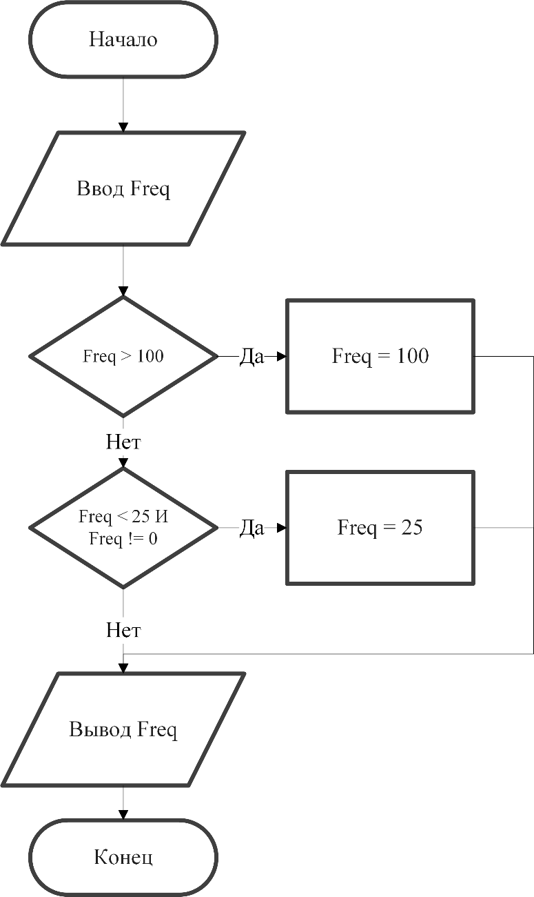

Рис. 2.2.1. Алгоритм обработки вводимого значения частоты.

Помимо ввода значения с дисплея, должна быть возможность задания частоты с кнопок, подключенных к ПР. Для этого используются 2 кнопки, которые работают по одному алгоритму, с разницей лишь в задаваемом проценте работы ПЧВ. Для одной кнопки это значение 50%, а для второй 100%. Механический переключатель должен иметь 2 режима работы:

1. По зажатию дольше 1 секунды выставлять частоту (50% от максимума для первой кнопки и 100% для второй) без возможности сменить её из других источников, по отжатию выставлять 0%.
2. По однократному нажатию (длительностью менее 1 секунды) выставлять частоту (50% от максимума для первой кнопки и 100% для второй) с возможностью смены её из любого источника. Если частота не изменялась, то по повторному нажатию на механический переключатель частота должна выставляться 0%.

Таким образом ручной режим позволит управлять ПЧВ напрямую, что упростит первичную отладку стенда, а также предоставит возможность в ручном режиме производить испытания, отличные от заранее заготовленных режимов.

## Циклический режим

Следующим рассматриваемым режимом является циклический. Как и было сказано ранее, он служит для проверки испытываемого изделия на устойчивость к периодическому подъему и падению давления с заданной скоростью.

Запуск и остановка режима должны быть доступна как с сенсорного дисплея СП310-Б, так и используя механические переключатели. Также на экране должна быть индикация о текущем статусе режима, а именно запущен он или остановлен.

В результате выполнения 1 цикла режима должен получиться график следующего вида:

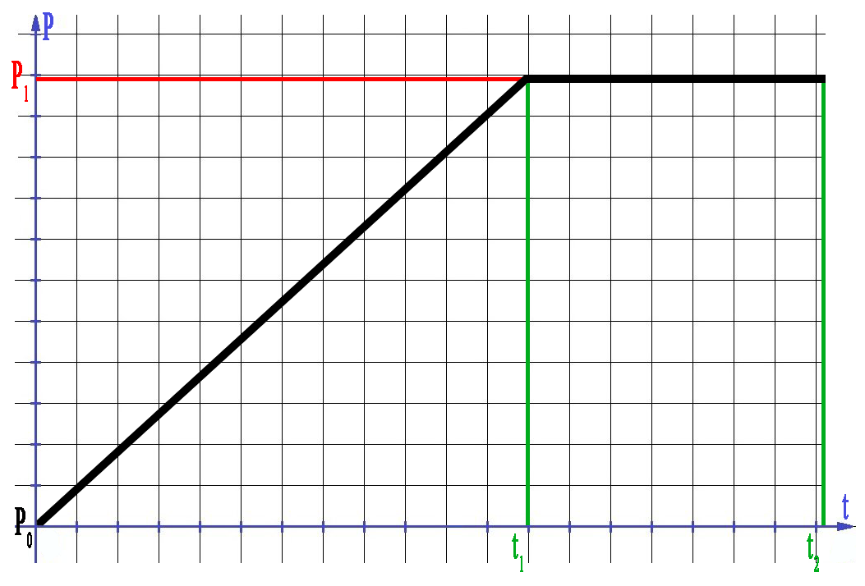

Рис. 2.3.1. График – результат одного цикла в циклическом.

Сначала идет набор давления от P0 до P1 за время t1, однако для испытания не важно само время набора, а важна скорость, именно её и будет задавать пользователь. Стоит также отметить, что давление P0 не всегда является нулевым, поскольку после первого цикла, сброс может происходить не полностью, а, например, до 5 МПа. Также важно отметить, что не всегда график будет таким «идеальным», в какой-то момент, например ближе к пиковому давлению на большой скорости двигатель может не справиться со скоростью, которую ему требуется удерживать, в таком случае время t1 будет отличаться от «идеального» в большую сторону. Важно учитывать, что целью является именно удержание скорости, а не достижение заданного давления за «идеальное» время.

Далее, после достижения заданного давления, необходимо его удерживать заданное пользователем время.

В итоге для работы режима потребуется ввести 3 значения:

* Конечное давление — давление, которое показывает до какого значения необходимо выполнять набор.
* Скорость набора давления — это то значение скорости, к которому должна стремиться система во время набора конечное давления.
* Время удержания — то, сколько необходимо удерживать конечное давление до выключения режима.

Эти значения должны вводиться оператором на СП310-Б и проверяться на корректность.

После завершения удержания на экране индикация показывает, что режим остановлен, после чего пользователю необходимо вручную выполнить сброс давления, используя клапаны К4 (Рис. *2.1*.*1*.) до требуемого уровня, после чего, при необходимости, запустить очередной цикл режима. В случае, если испытания завершены, необходимо действовать по алгоритму, описанному в 2.1.

По результату проведения испытания должен получиться график, похожий на приведенный ниже:

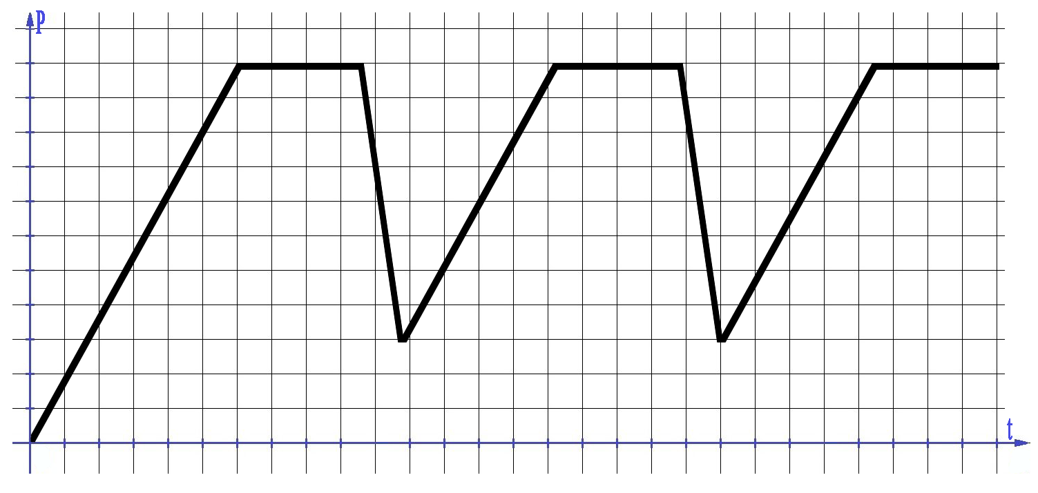

Рис. 2.3.2. График – результат нескольких циклов в циклическом режиме.

Количество циклов определяется пользователем вручную, путем принятия решения о необходимости запуска очередного цикла, также, как и скорость сброса, поскольку К4 (Рис. *2.1*.*1*.) является ручным клапаном. Такое решение было принято для удешевления конструкции и уменьшения её габаритов т. к. программно управляемый клапан стоит больших денег, чем ручной, а также занимает больше места.

В ходе выполнения цикла не должно быть допустимо изменение параметров работы алгоритма, однако по окончании одного цикла меню настроек должно быть доступно вновь для возможности внесения каких-то исправлений.

Таким образом циклический режим позволяет проверить испытываемое изделие на устойчивость к многократному набору и сбросу заданного давление при заданной скорости, что позволит убедиться в его пригодности при многократном использовании под высоким давлением.

## Статический режим

Последним режимом, который необходимо реализовать, является статический. Он необходим для проверки изделия под длительным воздействием различных давлений, при этом подъемом на очередное давление происходит со скоростью, задаваемой пользователем.

Запуск и остановка режима должны быть доступна как с сенсорного дисплея СП310-Б, так и используя механические переключатели. Также на экране должна быть индикация о текущем статусе режима, а именно запущен он или остановлен.

В результате выполнения режима должен получиться график следующего вида:

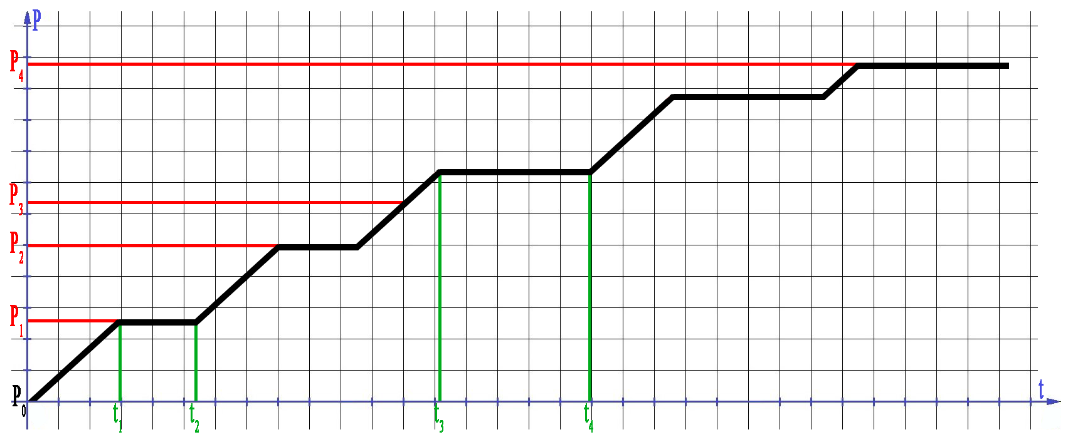

Рис. 2.4.1. График – результат работы статического режима.

В первую очередь рассмотрим обозначения на оси ординат:

* Разница между P2 и P1 – величина «ступени», т.е. значение, на которое отличается предыдущее место удержания и следующее. Важно отметить, что эти значения высчитываются не относительно точки P0, а относительно 0. Т.е. первая точка P1 при значении P0 меньше величины шага будет всегда одинаковой и равной шагу. Если же окажется ситуация, когда P0 больше величины шага, необходимо точкой P1 выбрать ближайшую кратную значению ступени величину, большую, чем P0. Доступ к изменению значения ступени не должен предоставляться оператору по средствам дисплея и стандартно должен быть равен 0.5 МПа, однако изменение должно быть возможно посредствам экрана непосредственно на ПР200.
* P3 – точка промежуточного давления. Относительно этой точки будет меняться время удержания давления. Это нужно потому, что чаще всего практически нет смысла по долгу удерживать устройство длительное время при малом значении давления, однако для протокола необходимо, поэтому в программе должно быть предусмотрена точка, относительно которой время удержания будет меняться.
* P4 – максимальное значение давления. Важно отметить, что оно не обязано быть кратно непосредственно шагу ступени, в таком случае очередной точкой удержания будет выбираться именно максимальное давление, а не очередное значение, которое должно быть при заданном шаге.

Далее перейдем к оси абсцисс:

* Время между началом набора и t1, как и все последующие времена набора ступени, задаются не через значение времени, а через скорость набора. Механизм полностью повторяет аналогичный для циклического режима в разделе 2.3.
* Разница между t2 и t1 – время удержания до промежуточного давления. В это время давление должно удерживаться на одном уровне.
* Разница между t4 и t3 – время удержания после промежуточного давления. В это время давление должно удерживаться на одном уровне.

Все значения помимо шага ступени должны вводиться оператором на СП310-Б и проверяться на корректность.

После завершения испытания на экране индикация показывает, что режим остановлен, после чего пользователь может ввести новые параметры, в случае необходимости продолжения испытаний, либо завершить их. В случае, если испытания завершены, необходимо действовать по алгоритму, описанному в 2.1.

В ходе выполнения режима параметры должны быть недоступны для редактирования.

Таким образом статический режим позволит проверить испытываемое устройство на устойчивость к длительному воздействию давления, что позволит убедиться в его пригодности при работе под давлением в течении заданного времени.

## Выводы по разделу

В данном разделе представлены ключевые принципы работы и этапы подготовки стенда СИГ к проведению испытаний, а также детально описаны три режима его функционирования: ручной, циклический и статический.

На основании анализа общей схемы устройства и алгоритмов работы выделены следующие важные аспекты:

1. Подготовка стенда включает в себя последовательные действия по настройке гидравлической системы, установке испытуемого изделия и обеспечению герметичности гидробака. Процесс включает как ручные операции, так и автоматизированные процедуры с использованием насосов и кранов.
2. Ручной режим работы позволяет оператору напрямую управлять двигателем с помощью кнопок и сенсорного экрана. Это упрощает отладку стенда и проведение нестандартных испытаний. Особое внимание уделено функциональности кнопок и алгоритму задания частоты работы двигателя.
3. Циклический режим предназначен для проверки изделия на устойчивость к изменениям давления. Описаны параметры, которые задаются пользователем, а также особенности функционирования режима, включая график давления и требования к удержанию заданной скорости подъема давления.
4. Статический режим направлен на оценку надежности изделия при длительном воздействии различных уровней давления. Рассмотрены особенности алгоритма, такие как работа с шагом ступени давления и изменяемое время удержания в зависимости от уровня давления.

В целом, в разделе выделены основные этапы подготовки и работы стенда, а также требования к алгоритмам для реализации всех режимов. Детализация процессов и параметров обеспечивает основу для дальнейшей разработки программного обеспечения. Реализация описанных алгоритмов позволит проводить испытания с высокой точностью и эффективностью, обеспечивая соответствие техническим требованиям проекта.

# РАЗРАБОТКА ПРОГРАММЫ ДЛЯ СИГ

## Подключение периферии

Прежде чем перейти непосредственно к разработке необходимо описать, каким образом отдельные элементы управления будут подключаться к контроллеру ПР200.

Рассмотрим подключение устройств к контроллеру на физическом уровне:

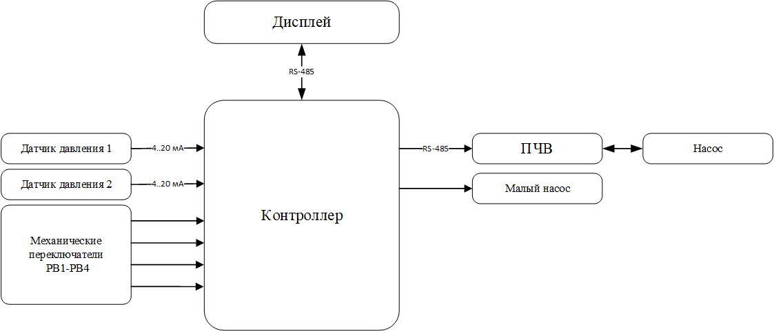

Рис. 3.1.1. Схема подключения устройств к контроллеру.

Для управления механическими переключателями и включения малого насоса используются дискретные входы и выходы контроллера. Эти элементы подключаются классическим способом:

1. Кнопки: Каждая кнопка подключается к соответствующему дискретному входу контроллера через нормально разомкнутую контактную пару. Один контакт кнопки соединяется с общим проводом (GND), а второй — с входным каналом контроллера.
2. Малый насос: Включение насоса осуществляется через дискретный выход контроллера, который управляет реле. Выход контроллера соединяется с управляющим входом реле, обеспечивая замыкание силовой цепи насоса при подаче сигнала.

Подробнее схему подключения можно рассмотреть в приложении 1, где приведена электрическая схема устройства.

Для подключения датчиков давления к контроллеру используется токовая петля, представляющая собой стандарт в промышленных системах автоматизации благодаря своей надежности и экономической эффективности. Этот метод особенно актуален для задач, требующих высокой точности передачи измерений в условиях интенсивных электромагнитных помех и на значительных расстояниях [12].

Токовая петля 4…20 мА обеспечивает передачу данных с линейной зависимостью между силой тока и измеряемым параметром, например давлением. Диапазон сигнала от 4 мА до 20 мА стандартизирован: нижняя граница в 4 мА позволяет детектировать обрывы в цепи, а верхняя граница в 20 мА соответствует максимальному измеряемому значению. Такая структура не только повышает надежность, но и упрощает диагностику системы [13].

Преобразователи давления, такие как ПД100, используют данный стандарт, что упрощает их интеграцию в системы управления. Эти устройства поддерживают двухпроводную схему подключения, где токовая петля выполняет двойную функцию — передачу данных и обеспечение питания. Это исключает необходимость дополнительных кабелей и способствует минимизации затрат.

Токовая петля имеет ряд преимуществ при использовании в промышленной автоматизации:

1. Высокая помехозащищённость: Сигнал в виде силы тока практически не подвержен воздействию внешних электромагнитных помех, что особенно важно при работе в средах с большим количеством источников электромагнитного излучения.
2. Дальность передачи: Возможность уверенной передачи данных на расстояния до нескольких сотен метров делает токовую петлю оптимальным выбором для крупных промышленных объектов.
3. Надёжность и диагностика: Минимальный ток в 4 мА позволяет обнаруживать обрывы цепи и другие неисправности без необходимости дополнительных средств мониторинга.
4. Экономия ресурсов: Токовая петля не только передаёт данные, но и питает устройство, что сокращает объём проводки и снижает стоимость реализации системы.

Для работы с токовой петлёй у ПР200 есть аналоговые входы, которые могут работать в этом режиме, что сильно упрощает их подключение и использование в программе.

Далее рассмотрим протокол RS-485, он представляет собой фундаментальный стандарт физического уровня передачи данных, который широко применяется в промышленной автоматизации благодаря своей надежности, устойчивости к помехам и способности обеспечивать стабильное соединение на значительных расстояниях. В СИГ данный стандарт используется для соединения устройств СП310 и ПЧВ к ПР200.

RS-485 определяет физический уровень связи и использует дифференциальный сигнал, что позволяет значительно уменьшить влияние электромагнитных помех. Стандарт поддерживает подключение до 32 устройств на одной шине, обеспечивая передачу данных на расстояние до 1200 метров. Эти характеристики делают RS-485 идеальным для систем автоматизации с высокой степенью распределенности.

У протокола RS-485 есть ряд преимуществ:

1. Высокая помехоустойчивость:
   * Дифференциальный сигнал минимизирует воздействие электромагнитных помех, что особенно важно в средах с интенсивным электромагнитным излучением.
   * Использование витой пары дополнительно снижает влияние внешних источников помех.
2. Поддержка больших расстояний:
   * Возможность передачи данных на расстояние до 1200 метров обеспечивает гибкость в проектировании систем и позволяет размещать устройства на значительных удалениях от контроллера.
3. Многоточечная топология:
   * RS-485 поддерживает одновременное подключение до 32 устройств в одной сети, что упрощает кабельную инфраструктуру и снижает затраты на реализацию системы.
   * Топология "общая шина" позволяет эффективно масштабировать сеть.
4. Интеграция и масштабируемость:
   * Протокол обеспечивает простую интеграцию новых устройств без значительных изменений существующей сети.
   * Устройства, такие как ПР200 и СП310 от компании OWEN, имеют встроенную поддержку RS-485, что снижает временные и финансовые затраты на внедрение системы.

Оборудование OWEN, включая ПР200, СП310 и ПЧВ, оснащено встроенной поддержкой протокола RS-485, что обеспечивает:

* Простоту настройки сети за счет готовых решений для подключения.
* Минимизацию затрат на разработку программного обеспечения благодаря стандартным библиотекам и встроенным инструментам.
* Повышение надежности и совместимости благодаря использованию унифицированных стандартов связи.

Использование RS-485 в системах автоматизации, таких как СИГ, гарантирует надежность и стабильность связи между компонентами. Встроенная поддержка данного протокола в оборудовании OWEN упрощает процесс внедрения и обслуживания системы, обеспечивая минимизацию затрат и максимальную совместимость. Это делает RS-485 ключевым выбором для создания сложных распределенных систем, где критически важны надежность, точность и устойчивость к помехам.

Важно отметить, что несмотря на то, что RS-485 поддерживает многоточечную топологию, в данном проекте это использоваться не будет. Для понимания причин необходимо рассмотреть протокол верхнего уровня Modbus.

Протокол Modbus, является стандартом на канальном уровне и занимает центральное место в современных системах промышленной автоматизации. Его популярность обусловлена сочетанием простоты реализации, высокой степени совместимости и надежности. Протокол используется для управления различными устройствами, а также для передачи данных между ними.

Modbus реализует архитектуру взаимодействия по модели «клиент-сервер» (или «ведущий-ведомый»). Устройство в роли ведущего (“Master”) инициирует обмен данными, отправляя запросы одному или нескольким ведомым устройствам (“Slaves”), которые предоставляют ответы. В системах, базирующихся на RS-485, чаще всего используется формат Modbus RTU (Remote Terminal Unit), известный своей высокой эффективностью благодаря компактному представлению данных.

Преимущества протокола Modbus:

1. Простота и эффективность:
   * Структура сообщений Modbus обладает минимальной сложностью, что упрощает его внедрение в устройства с ограниченными вычислительными возможностями.
   * Наличие стандартных библиотек позволяет сократить время на разработку.
2. Гибкость в применении:
   * Протокол поддерживает различные форматы (RTU, ASCII, TCP/IP), что делает его подходящим для множества приложений.
   * Поддержка мультипротокольности облегчает интеграцию Modbus в гибридные сети.
3. Высокая совместимость:
   * Как открытый стандарт, Modbus широко поддерживается производителями оборудования.
   * Устройства OWEN, включая ПР200, СП310 и ПЧВ, имеют встроенную поддержку Modbus RTU, что упрощает их интеграцию в сложные системы автоматизации.
4. Надежность и устойчивость:
   * Использование циклического избыточного контроля (CRC) на уровне сообщений обеспечивает надежную защиту данных от ошибок.
   * Устойчивость к помехам достигается за счет структурированной передачи данных и механизма повторных запросов.

Каждое сообщение в формате RTU состоит из следующих компонентов:

1. Адрес ведомого устройства:
   * Уникальный идентификатор в пределах сети RS-485 (1–247).
2. Функциональный код:
   * Определяет запрашиваемую операцию, например, чтение или запись данных.
3. Поле данных:
   * Содержит адреса регистров, количество регистров и значения для передачи.
4. Контрольная сумма (CRC):
   * Проверяет целостность переданных данных.

Modbus RTU поддерживает как чтение, так и запись данных.

Устройства OWEN, включая ПР200, СП310 и ПЧВ, имеют встроенную поддержку протокола Modbus RTU. Это предоставляет:

1. Минимизацию усилий по интеграции:
   * Стандартные функции Modbus, встроенные в устройства OWEN, позволяют быстро организовать обмен данными без необходимости сложного программирования.
2. Унифицированные интерфейсы:
   * Устройства OWEN используют стандартизированную структуру регистров, что обеспечивает совместимость с существующими системами.
3. Удобство настройки:
   * Программное обеспечение OWEN Logic предоставляет инструменты для настройки параметров Modbus, таких как скорость передачи, адреса устройств и формат сообщений, через интуитивно понятный интерфейс.

В протоколе Modbus именно ведущий инициирует передачу данных, поэтому в паре ПР200 и ПЧВ именно ПР200 должен брать на себя роль ведущего, однако в паре ПР200 и СП310-Б ведущим должен быть СП310-Б, потому что именно он инициирует обмен данными. Таким образом было принято решение не объединять эти устройства в одну сеть и реализовать две сети.

Для разработки используется среда OWEN Logic. Это специализированное решение для устройств ПР компании OWEN. Разработка ведется на языке блоковых диаграмм с использованием языка ST.

Выполним подключение всех периферийных устройств. Начнем с механических переключателей, их необходимо подключить к дискретным входам устройства. В OWEN Logic для получения положений этих переключателей нет необходимости выполнять какие-либо специальные настройки поэтому просто будем сохранять их в значение в переменные:

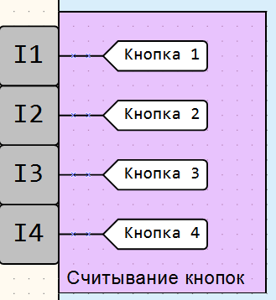

Рис. 3.1.2. Считывание значений с механических переключателей.

Также необходимо подключить запуск малого насоса. Дополнительных настроек выхода не требуется, создадим переменную для удобства в дальнейшем и подключим к выходу:

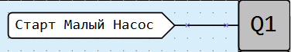

Рис. 3.1.3. Подключение переменной включения малого насоса к выходу.

Далее перейдем к датчикам давления и токовой петле. Для этого необходимо выполнить настройку аналоговых входов устройства следующим образом:

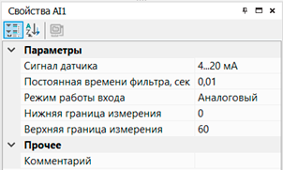

Рис. 3.1.4. Настройки аналогового входа.

При настройке аналогового входа доступны следующие параметры:

1. Сигнал датчика – здесь можно выбрать то, каким образом датчик передает данные, используя напряжение, сопротивление или ток. В случае ПД100 используется токовая петля 4..20 мА.
2. Постоянная времени фильтра – данная настройка позволяет использовать аналоговый встроенный фильтр, тем самым убирая помехи на входе устройства. Фильтрация происходит по следующей формуле:

$$П=П_{изм}∙Т+П_{изм}^{'}∙(1-Т)$$

где

П – значение в регистре «Значение аналогового выхода»;

$П_{изм}$– значение, измеренное на входе;

$П_{изм}^{'}$– значение, измеренное на входе в предыдущий такт измерений;

T = 1 / (K / 10 + 1) – коэффициент сглаживания;

K – постоянная времени фильтра.

Оставим эту настройку стандартной, в дальнейшем выполним дополнительную программную фильтрацию данных.

1. Режим работы входа – эта настройка позволяет переключить аналоговый вход в дискретный, при необходимости, в нашем случае вход должен работать в аналоговом режиме.
2. Нижняя и верхняя границы измерений – настройки, которые позволяют автоматически преобразовать токовый диапазон 4..20 мА в диапазон нижняя..верхняя граница. Благодаря этим настройкам нет необходимости вручную обрабатывать данные тока, а сразу работать с показателями давления.

Поскольку в системе 2 датчика давления, эти настройки необходимо повторить для обоих аналоговых входов.

Данные, получаемые с датчика, имеют погрешность, чтоб её уменьшить будем использовать программно реализованное скользящее среднее, для этого напишем функциональный блок на языке ST. Его код приведен в Листинг 3.1.

Листинг 3.1. Скользящее среднее на 10 значений.

|  |
| --- |
| function_block sliding_window_10_     var_input        I : real; //входная переменная     end_var      var_output //объявление выходных переменных        Q : real;     end_var      var //объявление локальных переменных        data_I : array [0..9] of real;        average : real;        counter : udint;     end_var      for counter := 1 to 9 do // to X - 1         data_I[10 - counter] := data_I[10 - (counter + 1)];     end_for     data_I[0] := I;          average := 0;     for counter := 0 to 9 do         average := average + data_I[counter];     end_for     Q := average / 10;  end_function_block |

Приведенный выше код будет каждую итерацию программы хранить в себе 10 последних значений с датчика, вычисляя среднее между ними. Именно это значение мы будем считать корректным результатом измерений. Такой подход позволит уменьшить погрешность самого датчика, однако за это приходится платить скоростью реакции на изменение значений давления, в штатном режиме работы установки изменения происходят с малой скоростью, относительно ширины фильтра, поэтому такой способ фильтрации идеально подходит для данной задачи.

Используем написанный функциональный блок к настроенным аналоговым и сохраним результат в переменную:

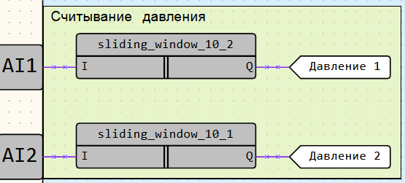

Рис. 3.1.5. Считывание значений с датчиков давления.

Далее необходимо выполнить настройку Modbus. Начнем с настройки ведущего входа для ПЧВ, они приведены на Рис. 3.1.6.

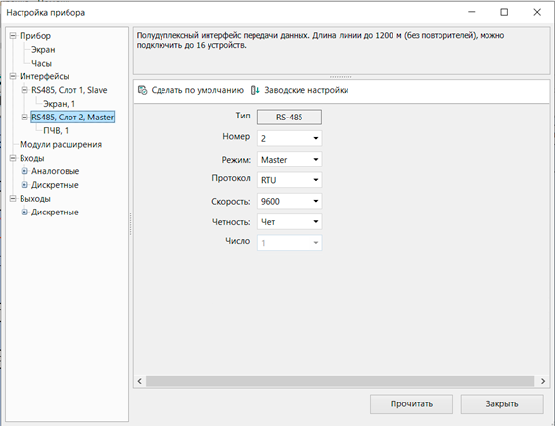

Рис. 3.1.6. Окно настройки RS-485 для входа «Master».

На Рис. 3.1.6 приведены следующие настройки:

1. Номер – это номер входа на ПР200. В нашем случае ПЧВ подключается ко второму входу.
2. Режим – здесь выбирается в каком режиме будет работать устройство, «Master» или «Slave». В случае работы с ПЧВ – «Master».
3. Протокол – в нашем случае выбирается RTU, также есть возможность работы в ASCII режиме, однако в этом нет необходимости.
4. Скорость – количество передаваемых бит в секунду. В контексте данной задачи 9600 бит/с было выбрано как стандартное значение для протокола RS-485, объединяющее в себе надежность и удовлетворимую скорость.
5. Четность – позволяет включить бит четности. Для работы с ПЧВ установим «Чет», хотя это и не обязательно.
6. Число – количество битов четности. Стандартно 1.

Далее добавим устройство ПЧВ. На Рис. 3.1.7 показаны его настройки и регистры, которые будут использовать при работе.

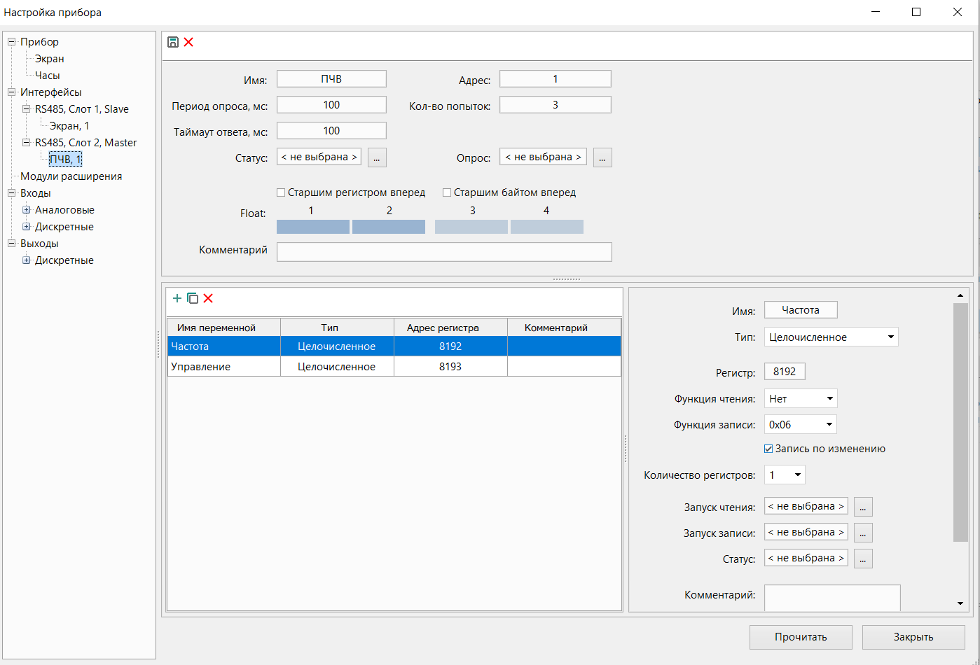

Рис. 3.1.7. Окно настройки Modbus устройства для подключения ПЧВ.

Прежде всего рассмотрим настройки самого устройства, они расположены на Рис. 3.1.7 сверху.

1. Имя – то, какое имя будет отображаться в окне настроек устройства.
2. Адрес – Modbus адресный протокол, необходимо задать тот же адрес, который был задан в устройстве ПЧВ. Поскольку ПЧВ будет настраиваться позже, можно выбрать любой.
3. Период опроса – то, с каким промежутком будут посылаться повторные попытки отправить команду в ПЧВ. Поскольку Modbus имеет в себе механизм обратной связи, ПР200 может проверять, насколько успешно дошла посланная посылка. В случае, если обратная связь не пришла или пришла с ошибкой, повторный пакет отправится через период опроса миллисекунд. Оставим стандартное значение.
4. Кол-во попыток – то, сколько раз ПР200 будет пытаться повторно отправить посылку. Также оставим без изменений.
5. Таймаут ответа – то, через сколько считать посылку утерянной.
6. Статус и опрос – сервисные переменные, в нашем проекте не используются.
7. Старшим регистром вперед и старшим байтом вперед – настройки для передачи float чисел, поскольку в ПЧВ передаются только целые числа, можно оставить без изменений.

Помимо верхнего меню настроек справа снизу также есть меню. Это настройки уже переменной (регистра), который мы добавляем до чтения/записи. В нем есть следующие поля:

1. Имя – название этой переменной, которую мы будем использовать в основном поле OWEN Logic после настройки.
2. Тип – задает тип переменной, целочисленный или с плавающей запятой.
3. Регистр – то, какой регистр будет опрашиваться у устройства. В ПЧВ регистр 8192 отвечает за задание частоты, а 8193 за управление стартом/стопом.
4. Функция чтения и записи – в Modbus разные функции отвечают за разные действия (запись/чтение) и обращение к разным регистрам. Обычно эти функции можно посмотреть в стандарте или в документации. Для записи в ПЧВ используется функция 0x06.
5. Запись по изменению – данный чекбокс показывает, будет ли посылаться команда на изменение сразу после изменения переменной в ПР200 или ожидать сигнала. В нашем случае запись будет производиться сразу.
6. Запуск чтения и запуск записи – позволяет выбрать переменные, которые при установке значения 1 будут читать или записывать значение этой переменной. При работе с ПЧВ это не требуется.
7. Статус – позволяет добавить переменную, которая будет показывать статус. Может помочь при отладке в случае, если переменная не функционирует в соответствии с ожиданиями.

Далее необходимо настроить непосредственно ПЧВ для работы в режиме Modbus, для этого необходимо поменять значения в его регистрах в соответствии с документацией. Делается это, используя экран на самом ПЧВ.

Теперь ПЧВ и ПР200 настроены корректно для взаимодействия друг с другом. Благодаря переменной «Частота» в ПЧВ можно передавать частоту работы насоса, а при помощи переменной «Управление» запускать и останавливать его.

Перейдем к добавлению последнего устройства – СП310-Б. Оно подключается к первому слоту ПР200 интерфейса RS-485 и будет работать в режиме «Master» поэтому настроем первый слот в режим «Slave». Его настройки показаны на Рис. 3.1.8.

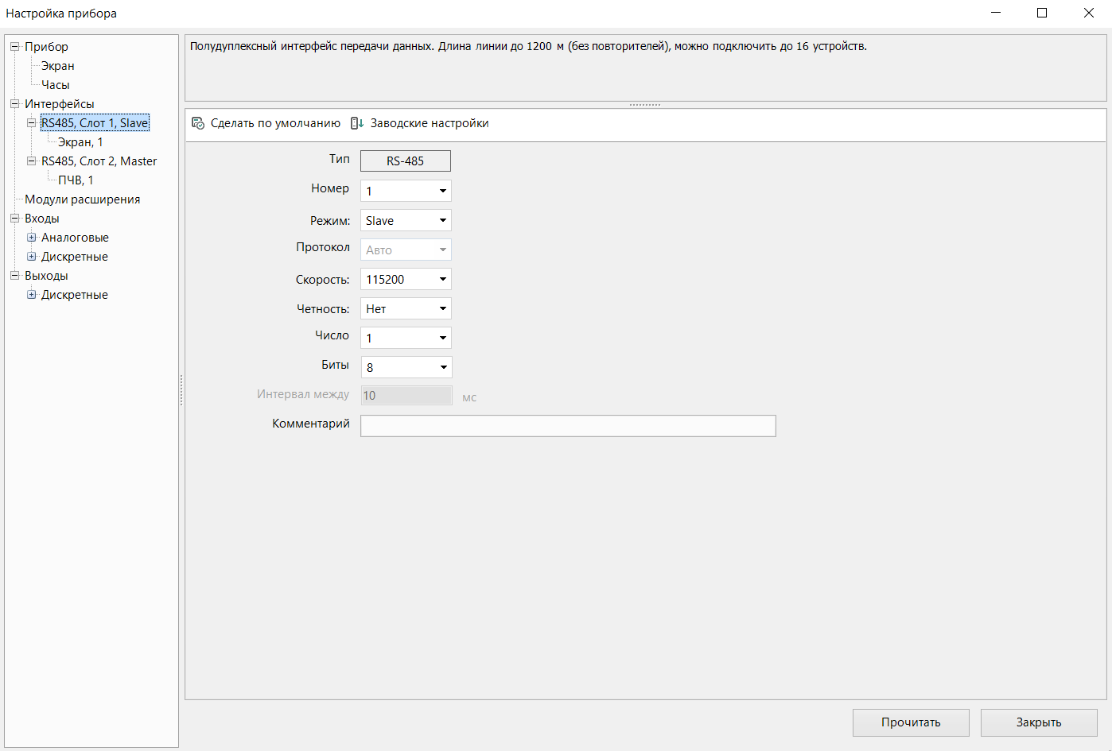

Рис. 3.1.8. Окно настройки RS-485 для входа «Slave».

Как видно, доступные настройки входа «Slave» идентичны входу «Master», поэтому подробно разбираться не будут. Стоит отметить, что заданные параметры ориентированы на максимальную скорость, чтоб пользователь получал практически моментальный результат от своих действий.

Добавим устройство и рассмотрим его настройки на Рис. 3.1.9.

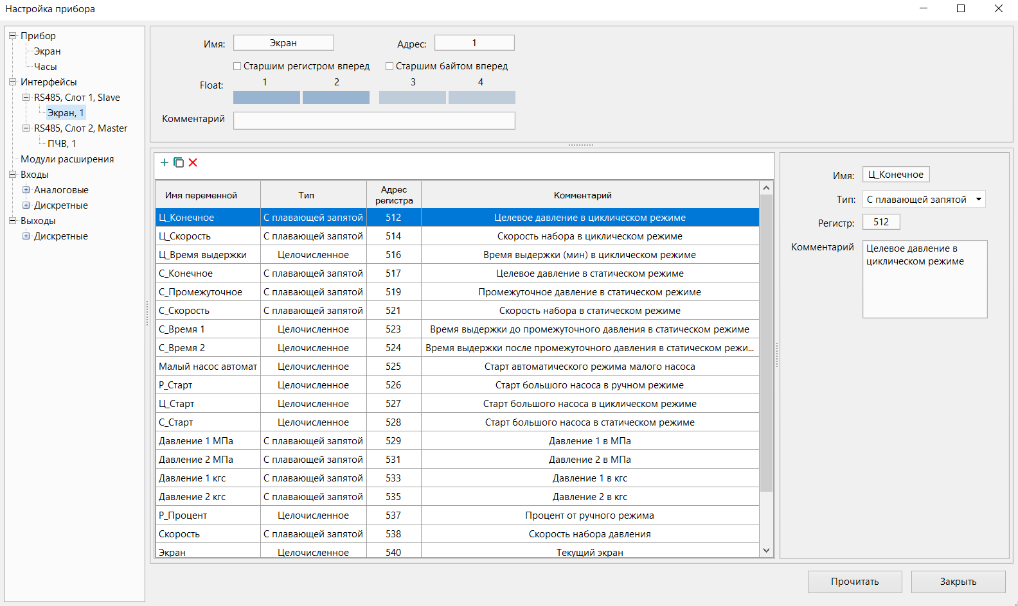

Рис. 3.1.9. Окно настройки Modbus устройства для подключения СП310-Б.

По Рис. 3.1.9 видно, что настроек в режиме «Slave» гораздо меньше. В верхнем меню осталось задание имени и порядка регистров и байт для float типа, а также адрес. Однако адрес теперь несет другой смысл, если в режиме «Master» это был адрес добавляемого устройства, то в данном контексте это адрес непосредственно ПР200, по которому СП310-Б будет обращаться.

В правом меню также количество доступных параметров сократилось до имени, типа и регистра. Об остальных деталях необходимо задумываться исключительно ведущему устройству.

С самими используемыми переменными будет удобнее ознакомиться непосредственно в процессе разработки режимов.

Теперь необходимо выполнить настройку экрана СП310-Б для этого используется программа «Конфигуратор СП300» от компании Owen. Это специализированный конфигуратор для устройств Owen серии СП3xx.

Перейдем в конфигуратор и выставим настройки, показанные на Рис. 3.1.10

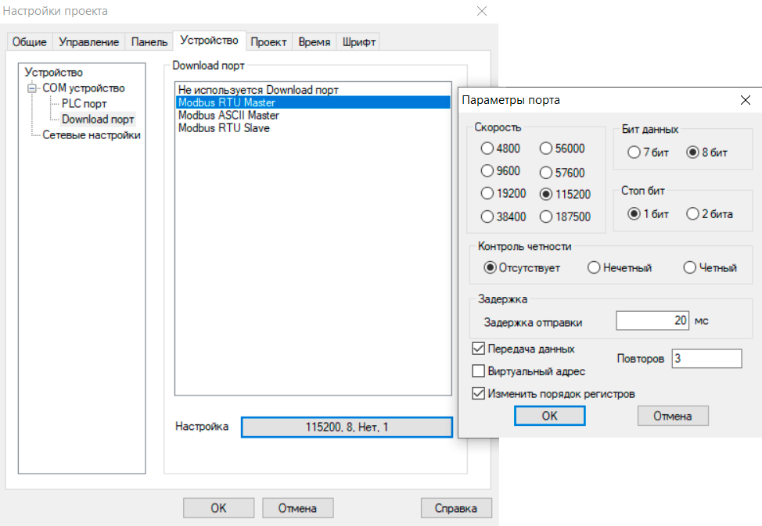

Рис. 3.1.10. Настройки Modbus СП310-Б для подключения ПР200.

Как можно заметить настройки на Рис. 3.1.10 повторяют настройки на Рис. 3.1.8 т.к. это один и тот же интерфейс, как это было с ПЧВ и ПР200.

Теперь все устройства СИГ подключены и готовы работать друг с другом.

## Выводы по разделу

В данном разделе представлены основные этапы подключения периферийных устройств к контроллеру ПР200, включая детальное описание их настройки и интеграции в систему. Были рассмотрены следующие аспекты:

1. **Подключение механических переключателей и насоса**: Использованы стандартные дискретные входы и выходы контроллера, что обеспечивает простоту и надежность управления.
2. **Работа с датчиками давления**: Для передачи данных использована токовая петля 4–20 мА, что обеспечивает высокую точность измерений и устойчивость к электромагнитным помехам. Для уменьшения погрешности данных реализована программная фильтрация на основе метода скользящего среднего.
3. **Использование протоколов связи**:
   * RS-485 обеспечил надежность и помехоустойчивость передачи данных на значительные расстояния.
   * Протокол Modbus RTU позволил настроить эффективное взаимодействие между компонентами системы, включая частотный преобразователь и панель оператора.
4. **Конфигурация устройств**: Настройки периферийного оборудования, такие как частотный преобразователь и панель оператора, выполнены в соответствии с требованиями проекта для достижения максимальной совместимости и производительности.

Разработанные методы подключения и настройки обеспечивают стабильность работы системы управления СИГ и создают основу для эффективной

реализации всех функциональных режимов. Детализированный подход к выбору оборудования и протоколов связи способствует повышению надежности и точности испытаний, а также упрощает процесс дальнейшей модернизации системы.

Реализованные решения закладывают фундамент для разработки программного обеспечения, способного обеспечивать автоматизацию технологических процессов, связанных с испытаниями, что отвечает требованиям проекта и позволяет оптимизировать процесс эксплуатации стенда.

# ЗАКЛЮЧЕНИЕ

В рамках выполнения курсовой работы был проведен анализ и описан порядок разработки программного обеспечения для системы управления испытательным гидробарическим стендом (СИГ). Рассмотрены основные режимы работы устройства, включая ручной, циклический и статический, каждый из которых обладает уникальными функциональными особенностями, направленными на удовлетворение различных задач испытаний.

Особое внимание уделено детализации алгоритмов управления и описанию требований к программной части. Разработана база для интеграции периферийных устройств, таких как датчики давления, насосы и панели управления, что является важным этапом на пути к созданию полнофункционального решения.

Проведенная работа создала основу для дальнейшей реализации проекта. Выполнены следующие ключевые шаги:

1. Описаны требования к системе и структурная схема её работы.
2. Разработаны алгоритмы работы для ручного, циклического и статического режимов.
3. Подготовлено подключение и настройка периферийного оборудования и интерфейсов связи.

# СПИСОК ИСПОЛЬЗОВАННЫХ ИСТОЧНИКОВ

1. Официальный сайт // АО "НПО "Прибор" URL: https://npo-pribor.ru/ (дата обращения: 06.01.2025).
2. Официальный сайт // ЦНИИ "Электроприбор" URL: http://www.elektropribor.spb.ru/ (дата обращения: 06.01.2025).
3. Готовые гидравлические стенды // Hydrofab URL: https://hydrofab.ru/container-testing/ (дата обращения: 06.01.2025).
4. ПР200 программируемое реле // Сайт компании Owen URL: https://owen.ru/product/pr200 (дата обращения: 06.01.2025).
5. СП3хх сенсорные панели оператора // Сайт компании Owen URL: https://owen.ru/product/sp3xx (дата обращения: 06.01.2025).
6. ПЧВ1 частотный преобразователь // Сайт компании Owen URL: https://owen.ru/product/pchv_m01 (дата обращения: 06.01.2025).
7. Плунжерный дозировочный насос НД 25/400 К14А // Сайт компании АРЕОПАГ URL: https://areopag-spb.ru/pumps/dozirovochnye_plunzhernye/dozirovochnye_nasosy/nd_2_5_25_400_k14a_v/ (дата обращения: 06.01.2025).
8. ПД100 датчик преобразователь избыточного давления // Сайт компании Owen URL: https://owen.ru/product/datchik_preobrazovatel_izbitochnogo_davleniya_PD100_dlya_nasosov_kotelnykh_vodosnabzheniya (дата обращения: 06.01.2025).
9. АЦМ-6 Автономный цифровой манометр-термометр // Сайт компании Геотех URL: https://www.geotekh.ru/site/Production/?value=17 (дата обращения: 06.01.2025).
10. Официальный сайт // Owen URL: https://owen.ru/ (дата обращения: 06.01.2025).
11. Metrol 100 цифровой манометр // Metrolcalibration URL: https://metrol.su/product/manometry-tsifrovye/manometr-tsifrovoy-metrol-100/ (дата обращения: 06.01.2025).
12. В.В. Денисенко Компьютерное управление технологическим процессом, экспериментом, оборудованием.. - Горячая линия - Телеком, 2009. - 608 с.
13. Т.А. Барбасова, Е.А. Канашев Промышленные сети и системы связи: учебное пособие. - Челябинск: Издательский центр ЮУрГУ, 20020. - 144 с.